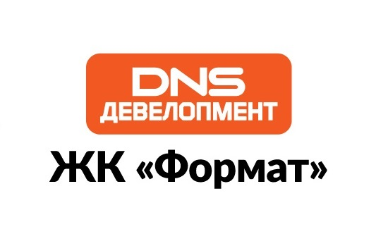

Условия Акции

«Рассрочка Первоначального Взноса на квартиры в сданных домах»

Приморский край, Надеждинский р-н, с Вольно-Надеждинское, тер Тор Надеждинская

Условия акции «Рассрочка Первоначального Взноса на сданные дома»

- Основные условия

  - Организатор акции – ООО СЗ «ДНС ДЕ-ФРИЗ» (далее – Застройщик), место нахождения:
692481, Приморский край, Приморский край, Надеждинский р-н, с Вольно-Надеждинское, тер Тор Надеждинская
Проект – ЖК Формат - 3, дом №16 (далее -Многоквартирный дом №1).
Проект – ЖК Формат 2, дом №14 (далее – Многоквартирный дом №2)
Проектные декларации размещены на сайте https://наш.дом.рф. Официальный сайт Застройщика https://dnsformat.ru/ (далее – Сайт).

  - Места проведения Акции –
692481, Приморский край, Надеждинский муниципальный район, пос. Зима-Южная, Вишнёвый переулок, д. 9
692481, Приморский край, Надеждинский муниципальный район, пос. Зима-Южная, ул. Центральная, 46

  - Участник акции «Рассрочка на Первоначальный Взнос на квартиры в сданных домах»
- физическое лицо или юридическое лицо, подавшее заявку на покупку квартиры, заключившее с Застройщиком договор купли-продажи в установленные п. 3 настоящих Условий сроки и на условиях, предусмотренных п. 4 настоящих Условий.

  - Предмет акции – квартиры, не проданные и не забронированные на момент подачи заявки о бронировании, расположенные в Многоквартирном доме №1 и в Многоквартирном доме №2.

  - Способ достижения целей Акции – предоставление Участникам акции возможности отсрочки оплаты части первоначального взноса в размере 10 % от итоговой стоимости выбранной квартиры на срок не более 3 месяцев с момента подписания Участником акции предварительного договора, с включенным в него графиком платежей остатка первоначального взноса.

2. Цель проведения Акции

Акция не является лотереей, проводится Застройщиком в соответствии с требованиями Федерального закона от 13.03.2006 N 38-ФЗ «О рекламе» в целях увеличения объемов продаж и продвижения своих продуктов на рынке недвижимости, а также повышения уровня лояльности клиентов и узнаваемости бренда ООО СЗ «ДНС ДЕ-ФРИЗ» среди неопределенного круга лиц – розничных клиентов Застройщика.

3. Сроки проведения Акции

Общий срок проведения Акции с 01.04.2025 г. до 31.12.2025 г. включительно.
Участнику Акции необходимо:
- подать Застройщику заявку о бронировании квартиры, которая является Предметом акции, с 01.04.2025 г;
- заключить предварительный договор, с включенным в него графиком платежей, с 01.04.2025 г. до 31.12.2025 г. включительно и внести 10% первоначального взноса.

4. Основные условия по участию в Акции:

4.1. При приобретении квартиры в Многоквартирных домах, участвующих в акции, необходимо внести первоначальный взнос минимум 10% от итоговой стоимости квартиры. Погашение остатка первоначального взноса происходит с помощью полной оплаты, согласно Графику платежей в договоре купли-продажи, и затем оплачивается полный остаток суммы, либо при переходе участника на ипотечный договор с выбранным участником банком и программой.
    - Требования к клиенту - Подтверждение источника средств (ссылка на объявление при продаже, имеющееся недвижимости, выписка о вкладе и др.).
    - При нарушении сроков: Организатор акции вправе отказаться от исполнения договора в одностороннем внесудебном порядке.
    - Досрочное погашение разрешено без штрафных санкций.

5. Прочие условия
5.1. В отношении всех персональных данных, предоставленных Участниками при проведении Акции, Застройщик будет соблюдать режим их конфиденциальности и принимать меры по обеспечению безопасности персональных данных в соответствии со статьей 19 Федерального закона от 27 июля 2006 г. № 152-ФЗ «О персональных данных».
5.2. Факт участия в Акции свидетельствует, что Участник акции ознакомлен и полностью согласен с настоящими условиями.
5.3. Участник акции в соответствии с настоящими условиями вправе отказаться от участия в Акции в устной форме.
5.4. Участник акции не вправе передавать и/или любым иным образом уступать свои права, связанные с участием в Акции, третьему лицу (лицам).
5.5. Застройщик оставляет за собой право не вступать в письменные переговоры либо иные контакты с Участниками акции, кроме случаев, предусмотренных настоящими условиями и действующим законодательством Российской Федерации.
5.6. Реализация объектов недвижимости осуществляется по договору купли-продажи.
5.7. Денежные средства Акции (выгода по Акции) не обналичиваются и могут быть использованы только на покупку квартир, являющихся Предметом акции.
5.9. Специальное предложение действует при 100% оплате или ипотеке и распространяется на квартиры, являющиеся Предметом акции.
5.10. Выгода по акции не суммируется с другими акциями и предложениями.
5.11. Изменение сроков проведения Акции, а также условий (продление или досрочное прекращение) возможно по усмотрению Застройщика с обязательным информированием потенциальных Участников акции об изменении сроков проведения Акции на официальном сайте Застройщика.

